第60讲 欧姆定律与电阻定律
（2020•浙江）
1．小明在一根细橡胶管中灌满食盐水，两端用粗铜丝塞住管口，形成一段封闭的盐水柱。他将此盐水柱接到电源两端，电源电动势和内阻恒定。握住盐水柱两端将它水平均匀拉伸到原长的1.2倍，若忽略温度对电阻率的影响，则此盐水柱（ ）
A．通过的电流增大
B．两端的电压增大
C．阻值增大为原来的1.2倍
D．电功率增大为原来的1.44倍
【答案】B
【难度】0.65
【知识点】欧姆定律的内容、表达式及初步应用、电阻定律、电功和电功率定义、表达式及简单应用
【详解】ABC．根据电阻定律：
$$R=ρ\frac{L}{S}$$
可知，长度变为原来的$$1.2$$倍，横截面积变为原来的$$\frac{1}{1.2}$$倍，所以电阻变为原来的$$1.44$$倍；根据闭合电路欧姆定律：
$$E=U+Ir$$
可知总电阻增大，干路电流$$I$$减小，路端电压即盐水柱两端电压$$U$$增大，故AC错误，B正确；
D．电功率的表达式：
$$P=I^{2}R$$
电流变化倍数无法计算，所以电功率变化倍数无法计算，故D错误。
故选B．
一、知识回顾
1.欧姆定律
（1）内容：导体中的电流I跟导体两端的电压U成正比，跟导体的电阻R成反比。
（2）公式： I=。
（3）适用条件：适用于金属和电解质溶液，适用于纯电阻电路。对气态导体、半导体元件不适用，对电动机、电解槽等非纯电阻元件不适用。
（4）伏安特性曲线
①定义：在直角坐标系中，用横坐标表示电压U，纵坐标表示电流I，画出的IU图像叫作导体的伏安特性曲线。
②线性元件：若元件的伏安特性曲线是一条过原点的直线，这样的电学元件叫作线性元件。如图甲所示。遵从欧姆定律。
③非线性元件：伏安特性曲线不是直线的电学元件叫作非线性元件。如图乙所示。不遵从欧姆定律。
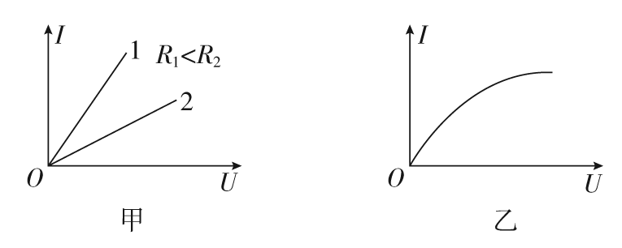
2.电阻
（1）定义：导体两端的电压跟通过导体的电流之比反映了导体对电流的阻碍作用，物理学中就把它叫作导体的电阻。
（2）定义式： R=，其中U为导体两端的电压，I为导体中的电流。
（3）单位：国际单位是欧姆（Ω）。
（4）决定因素：导体的电阻反映了导体阻碍电流的性质，其大小由导体本身决定，与加在导体两端的电压和通过导体的电流无关。
3.电阻定律
（1）内容：同种材料的导体，其电阻R与它的长度l成正比，与它的横截面积S成反比；导体电阻还与构成它的材料有关。
（2）公式： R=ρ。
（3）适用条件：粗细均匀的金属导体或浓度均匀的电解质溶液。
4.电阻率
（1）计算公式：ρ=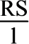。
（2）物理意义：电阻率是反映材料导电性能优劣的物理量。温度一定时，某种材料的电阻率由这种材料的性质决定，与导体的大小、形状无关。
（3）电阻率与温度的关系
①金属导体：电阻率随温度升高而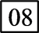增大。
②负温度系数半导体：电阻率随温度升高而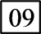减小。
③超导体：当温度降低到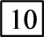绝对零度附近时，某些材料的电阻率可以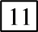降到0，成为超导体。
④一些合金：电阻率几乎不受温度变化的影响。
5.电阻的定义式和决定式的比较
公式 | R= | R=ρ
区别 | 电阻的定义式 | 电阻的决定式
 | 提供了一种测电阻的方法——伏安法，R与U、I均无关 | 说明了导体的电阻由哪些因素决定，R由ρ、l、S共同决定
 | 适用于任何纯电阻导体 | 只适用于粗细均匀的金属导体和浓度均匀的电解质溶液
6.对UI、IU图像的理解（如图甲、乙所示）
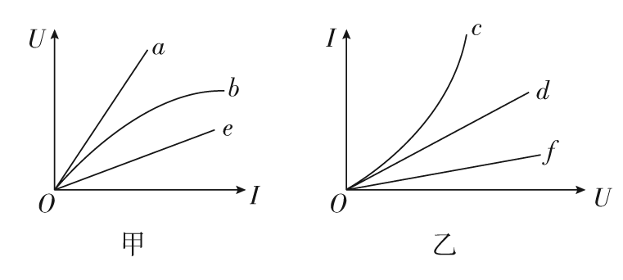
（1）图线a、e、d、f表示线性元件，b、c表示非线性元件。
（2）在图甲中，图线上的点与O点连线的斜率表示电阻的大小，斜率越大，电阻越大，Ra>Re、在图乙中，图线上的点与O点连线的斜率表示电阻倒数的大小，斜率越大，电阻越小，Rd<Rf、
（3）随着I增大，图线b上对应的点与O点连线的斜率变小，电阻变小；随着U的增大，图线c上对应的点与O点连线的斜率变大，电阻变小。
注意：曲线上某点切线的斜率不是电阻或电阻的倒数。根据R=，电阻为图线上的点和原点连线的斜率或斜率的倒数。
7. 易错点：
（1）将同一导体不同截面接入电路时，导体的电阻大小是不同的，不要认为同一导体的电阻是一个定值，在表达式R=ρ中，l是沿电流方向导体的长度，S是垂直电流方向的横截面积，ρ是材料的电阻率。
（2）对线性元件：R==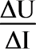；对非线性元件R=≠，即非线性元件的电阻不等于UI图像某点切线的斜率。
（3）某一导体的形状改变后，讨论其电阻变化应抓住以下三点：
①导体的电阻率不变，因其由导体材料本身决定。
②导体的体积不变，由V=lS可知l与S成反比。
③在ρ、l、S都确定之后，应用电阻定律R=ρ求解。
二、例题精析
题型一：理解I—U图像
例1.
2．如图所示是电阻R的I-U图像，图中α=45°，由此得出（ ）
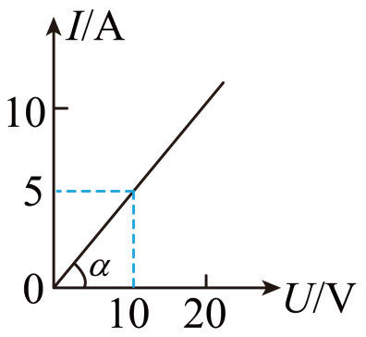
A．通过电阻的电流与两端电压成正比
B．电阻R=0.5Ω
C．因I-U图像的斜率表示电阻的倒数，故R=$$\frac{1}{tanα}$$=1.0Ω
D．在R两端加上6.0V的电压时，每秒通过电阻横截面的电荷量是3.0C
【答案】AD
【难度】0.85
【知识点】线性元件的伏安特性曲线
【详解】A．由图像可知，通过电阻的电流与两端电压成正比，选项A正确；
BC．由图像可知电阻
$$R=\frac{U}{I}=\frac{10}{5}Ω=2.0Ω$$
选项BC错误；
D．在R两端加上6.0V的电压时，每秒通过电阻横截面的电荷量是
$$q=It=\frac{U}{R}t=\frac{6}{2}×1\text{C=3}\text{.0C}$$
选项D正确。
故选AD。
题型二：线性元件与非线性元件
例2.
3．某研究性学习小组描绘了三种电学元件的伏安特性曲线，如图所示，下列判断中正确的是
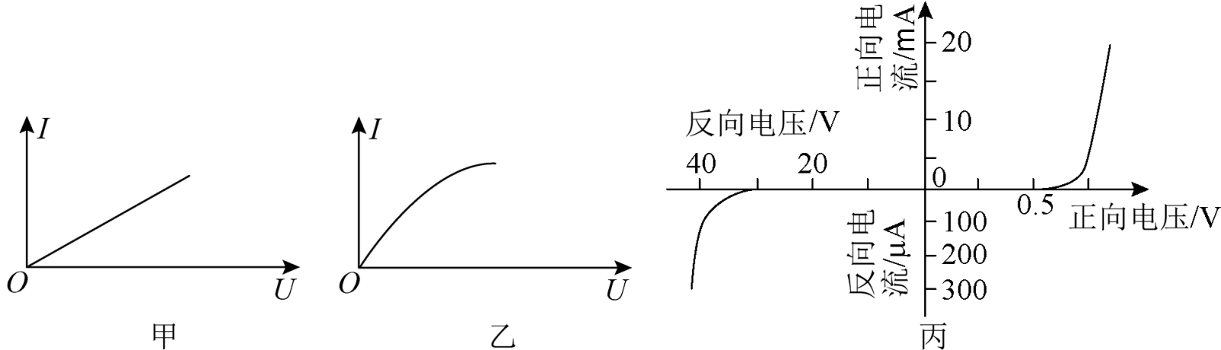
A．图甲反映该电学元件的导电性能随电压的增大而增强
B．图乙反映该电学元件的导电性能随温度的升高而减弱
C．图丙反映该电学元件加正向电压和反向电压时导电性能一样
D．图丙反映该电学元件如果加上较高的反向电压（大于$$40\text{V}$$）时，反向电流才急剧变大
【答案】D
【难度】0.65
【知识点】线性元件的伏安特性曲线、非线性元件的伏安特性曲线
【详解】A．由图甲可知随着电压增加图线斜率不变，即该元件电阻阻值的倒数不变，阻值不变，导电性能不变，故A错误；
B．由图乙可知随着电压增加图线斜率变小，该元件电阻阻值的倒数变小，阻值增加，导电性能随电压的增大而减弱，但不能说明和温度的变化情况，故B错误；
C．由图丙可知加正向电压和反向电压时图线关于原点不对称，因为横坐标不一样的，故导电性能不一样，故C错误。
D．根据图丙可知该电学元件如果加上较高的反向电压（大于$$40\text{V}$$）时，反向电流才急剧变大，故D正确。
故选D。
题型三：电阻定律与欧姆定律综合应用
例3.
4．如图所示，$$R_{1}$$和$$R_{2}$$是同种材料、厚度相同、表面为正方形的导体，但$$R_{1}$$的尺寸比$$R_{2}$$的尺寸大．在两导体上加相同的电压，通过两导体的电流方向如图，则下列说法中正确的是（ ）
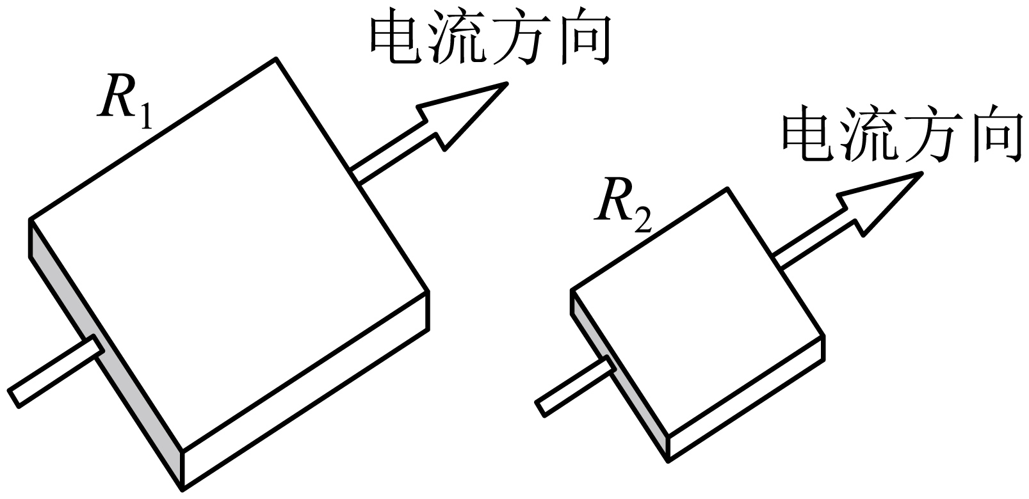
A．$$R_{1}$$中的电流小于$$R_{2}$$中的电流
B．$$R_{1}$$中的电流等于$$R_{2}$$中的电流
C．$$R_{1}$$中自由电荷定向移动的速率小于$$R_{2}$$中自由电荷定向移动的速率
D．$$R_{1}$$中自由电荷定向移动的速率等于$$R_{2}$$中自由电荷定向移动的速率
【答案】BC
【难度】0.85
【知识点】电流的微观表达式及其应用、电阻定律
【详解】AB．设导体的电阻率为$$ρ$$，厚度为$$d$$，边长为$$L$$，则由电阻定律可知导体的电阻为
$$R=ρ\frac{L}{S}=ρ\frac{L}{Ld}=\frac{ρ}{d}$$
可知$$R$$与边长$$L$$无关，故$$R_{1}=R_{2}$$，由于$$U$$与$$R$$都相同，根据$$I=\frac{U}{R}$$可知，通过两电阻的电流相同，故A错误，B正确；
CD．根据电流的微观表达式
$$I=nevS=nevLd$$
由于$$I$$、$$n$$、$$e$$、$$d$$相同，则$$L$$越大，$$v$$越小，则$$R_{1}$$中自由电荷定向移动的速率小于$$R_{2}$$中自由电荷定向移动的速率，故C正确，D错误。
故选BC。
三、举一反三，巩固练习
5．甲、乙为不同材料制成的两个长方体金属导电板，长、宽、高均分别为a、b、c，其中$$a>b>c$$，如图，它们的外形完全相同。现将甲、乙两金属导电板按下图两种方式接入同一电源时，若回路中的电流相同，那么甲、乙两金属导电板的电阻率之比为（ ）
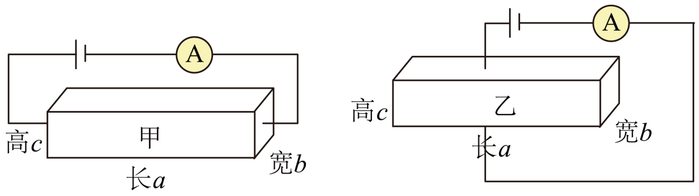
A．$$\frac{c^{2}}{a^{2}}$$ B．$$\frac{a^{2}}{b^{2}}$$ C．$$\frac{ac}{b^{2}}$$ D．$$\frac{a^{2}}{bc}$$
【答案】A
【难度】0.85
【知识点】null
【详解】根据题意知，甲、乙两金属导电板的电阻相等，根据电阻决定式有
$$R=ρ\frac{L}{S}$$
则电阻率为
$$ρ=\frac{RS}{L}$$
甲、乙两金属导电板的电阻率之比为
$$\frac{ρ_{甲}}{ρ_{乙}}=\frac{\frac{Rbc}{a}}{\frac{Rab}{c}}=\frac{c^{2}}{a^{2}}$$
故A正确，BCD错误。
故选A。
6．两段材料不同、横截面积相同的均匀导线$$a$$和$$b$$，其长度分别为$$2\text{m}$$和$$1\text{m}$$。串联在电路中时，沿长度方向电势变化如图所示，则$$a$$、$$b$$两种材料的电阻率之比为（ ）
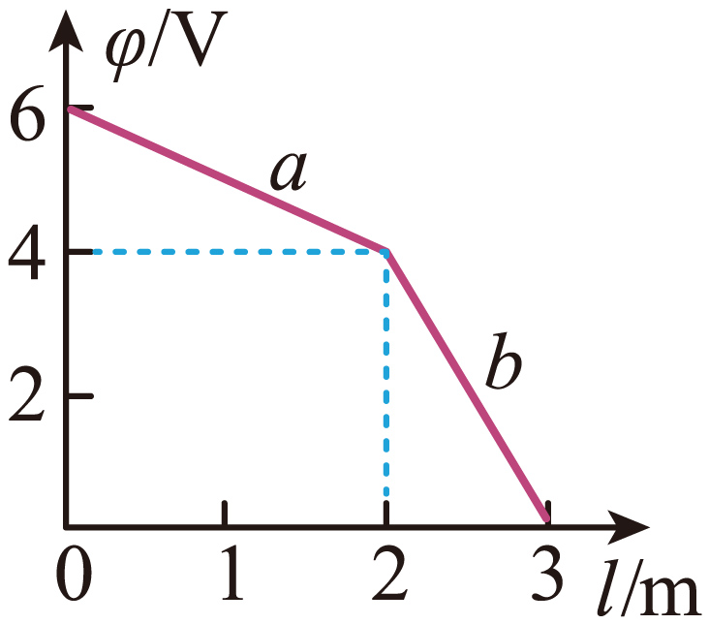
A．$$1:2$$ B．$$1:4$$ C．$$2:1$$ D．$$4:1$$
【答案】B
【难度】0.85
【知识点】电阻定律
【详解】由图可知导线$$a$$两端电压为
$$U_{a}=6\text{V}−4\text{V}=2\text{V}$$
导线$$b$$两端电压为
$$U_{b}=4\text{V}−0\text{V}=4\text{V}$$
两导线串联，可知通过两导线的电流相等，根据欧姆定律可知两导线的电阻之比为
$$\frac{R_{a}}{R_{b}}=\frac{U_{a}}{U_{b}}=\frac{1}{2}$$
根据电阻定律
$$R=ρ\frac{l}{S}$$
可得
$$ρ=\frac{RS}{l}$$
两导线的横截面积相等，则$$a$$、$$b$$两种材料的电阻率之比为
$$\frac{ρ_{a}}{ρ_{b}}=\frac{R_{a}}{R_{b}}⋅\frac{l_{b}}{l_{a}}=\frac{1}{2}×\frac{1}{2}=\frac{1}{4}$$
B正确，ACD错误。
故选B。
7．某导体中的电流随其两端电压的变化如图所示，则下列说法中正确的是（ ）
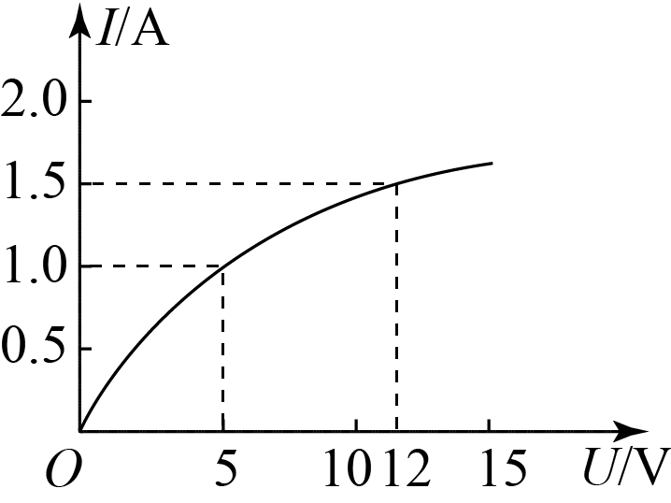
A．加5V电压时，导体的电阻约是5Ω
B．加11V电压时，导体的电阻约是1.4Ω
C．由图可知，随着电压的增大，导体的电阻不断减小
D．此导体为线性元件
【答案】A
【难度】0.85
【知识点】非线性元件的伏安特性曲线
【详解】A．对某些导电器材，其伏安特性曲线不是直线，但曲线上某一点的$$\frac{U}{I}$$值仍表示该点所对应的电阻值，当导体加5V电压时，电阻
R₁=$$\frac{U}{I}$$=5Ω
故A正确；
B．当导体加11V电压时，由题图知电流约为1.4A，电阻R₂大于1.4Ω，故B错误；
CD．由图可知，随电压的增大，图象的斜率减小，则可知导体的电阻越来越大，则导体为非线性元件，故CD错误。
故选A。
8．在中国空间站中，多种传感器担负着对舱内气压监测、温度监控、交会对接的距离监测、太阳帆板自动迎对日光等任务。下列有关传感器的说法中不正确的是（ ）
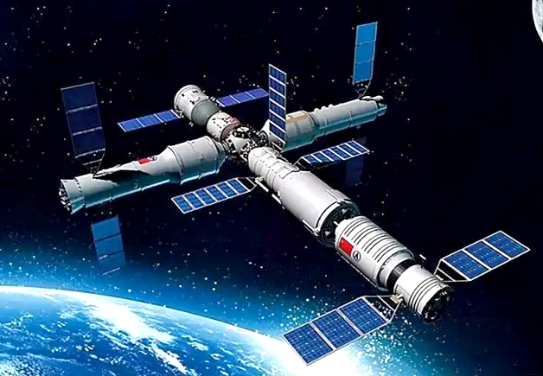
A．热敏电阻可以作为温度传感器的敏感元件
B．对气压的监测可以利用压力传感器
C．光敏传感器通过将电信号转化为光信号实现太阳帆板对阳光的自动跟踪
D．红外测距传感器通过将电磁波信号转化为电信号实现对距离的监测
【答案】C
【难度】0.85
【知识点】传感器定义及原理、压（拉）力传感器、温度传感器、光传感器
【详解】A．热敏电阻可以作为温度传感器的敏感元件，A正确；
B．对气压的监测可以利用压力传感器，B正确；
C．光敏传感器通过将光信号转化为电信号实现太阳帆板对阳光的自动跟踪，C错误；
D．红外测距传感器通过将电磁波信号转化为电信号实现对距离的监测，D正确。
本题选不正确项，故选C。
9．如图所示，一块均匀的长方体样品， 长为a，宽为b，厚为c。电流沿 AB 方向时测得样品的电阻为R，电流沿CD方向时样品的电阻是多少（ ）
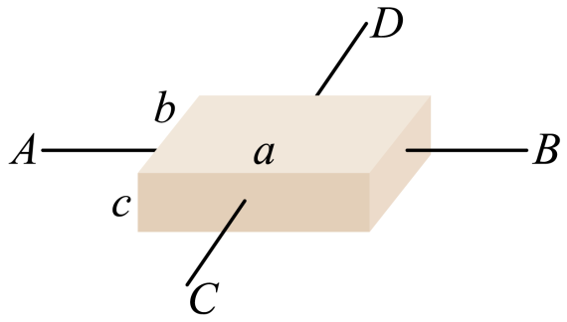
A．$$\frac{b}{a}R$$ B．$$\frac{c^{2}}{b^{2}}R$$ C．$$\frac{a^{2}}{b^{2}}R$$ D．$$\frac{b^{2}}{a^{2}}R$$
【答案】D
【难度】0.85
【知识点】电阻定律
【详解】电流沿 AB 方向时的电阻为
$$R=ρ\frac{L_{1}}{S_{1}}=ρ\frac{a}{bc}$$
电流沿CD方向时样品的电阻是
$$R^{'}=ρ\frac{L_{2}}{S_{2}}=ρ\frac{b}{ac}$$
则
$$R^{'}=\frac{b^{2}}{a^{2}}R$$
故选D。
10．如图所示是某白炽灯的伏安特性曲线，图中$$OA$$连线与横轴的夹角为$$α$$，A点的坐标为(U₀，I₀)，其切线与纵轴交点的纵坐标为$$I_{1}$$，则（ ）
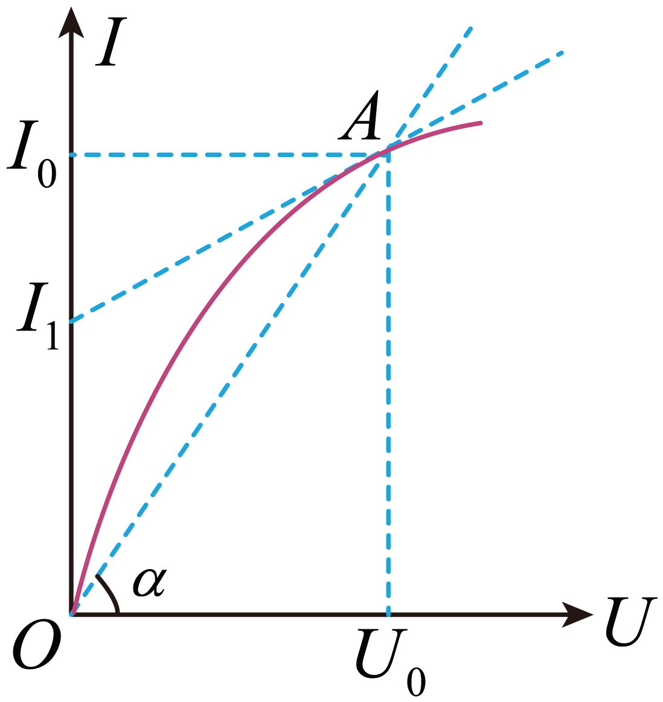
A．白炽灯的电阻随电压的增大而减小
B．对应A点，白炽灯的电阻可表示为$$tanα$$
C．对应A点，白炽灯的电功率可表示为$$U_{0}I_{0}$$
D．对应A点，白炽灯的电阻可表示为$$\frac{U_{0}}{I_{0}−I_{1}}$$
【答案】C
【难度】0.65
【知识点】非线性元件的伏安特性曲线
【详解】A．由图示图象可知，随电压U增大通过灯泡的电流I增大，电压与电流的比值增大，灯泡电阻增大，故A错误；
B．对应A点，若电压和电流均为国际单位V和A，则白炽灯的电阻可表示为
$$R=\frac{U_{0}}{I_{0}}=\frac{1}{\text{tan}α}$$
故B错误；
C．对应A点，白炽灯的电功率可表示为
P=U₀I₀
故C正确；
D．由图可知，A点的电压和电流分别为U₀、I₀，则在A点灯泡电阻
$$R=\frac{U_{0}}{I_{0}}$$
不能根据$$\frac{U_{0}}{I_{0}−I_{1}}$$求电阻，故D错误。
故选C。
11．如图甲，一长方体导电材料的长、宽、高分别为a、b、c；且$$a>b>c$$，通入沿PQ方向的电流时，导电材料两端的电压U与其通过的电流I的关系图像如图乙所示。下列说法正确的是（ ）
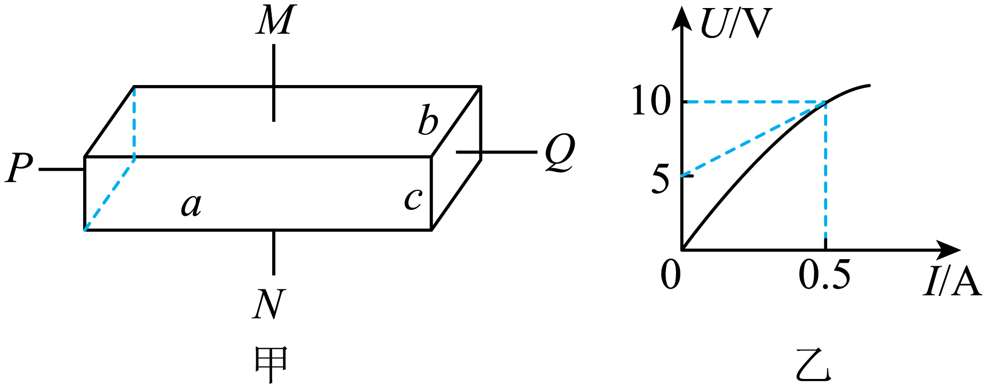
A．导电材料两端所加电压为10V时，其电阻为20Ω
B．随着所加电压的逐渐增大，该导电材料的电阻逐渐增大
C．随着所加电压的逐渐增大，该导电材料的导电性能变差
D．该导电材料沿PQ方向通电时比沿MN方向通电时电阻小
【答案】A
【难度】0.65
【知识点】非线性元件的伏安特性曲线、电阻定律
【详解】A．由图乙可知，导电材料两端所加电压为10V时，通过的电流为0.5A，则此时导电材料的电阻为
$$R=\frac{U}{I}=\frac{10\text{V}}{0.5\text{A}}=20Ω$$
故A正确；
BC．导电材料两端的电压U与其通过的电流I的关系图像的斜率表示该导体材料电阻的大小，结合图乙可知，随着所加电压的逐渐增大，该导电材料的电阻逐渐减小，则该导电材料的导电性能变好，故BC错误；
D．根据电阻定律
$$R=ρ\frac{L}{S}$$
可知，导电材料的横截面越大，长度越小，导电材料的电阻越小，所以该导电材料沿PQ方向通电时比沿MN方向通电时电阻大，故D错误。
故选A。
12．如图甲所示，两根材料相同的均匀导体柱a和b，a长为l，b长为2l，串联在电路中时，沿x轴方向电势变化φ－x图象如图乙所示，选取x＝3l处电势为零，则导体柱a、b的横截面积之比为( )
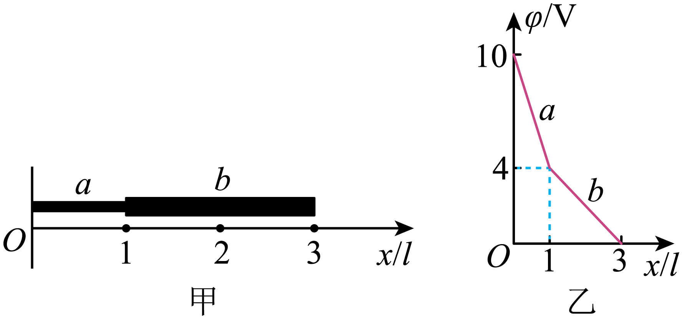
A．$$\frac{1}{3}$$ B．$$\frac{1}{2}$$ C．$$\frac{1}{4}$$ D．$$\frac{2}{5}$$
【答案】A
【难度】0.85
【知识点】计算电阻串联或并联时的电压、电流和电阻、电阻定律
【详解】由图象可知导体柱a电压为6V，导体柱b电压为4V．导体柱a与导体柱b串联，故电压之比等于电阻之比，a、b的长度之比为1:2，由电阻定律$$R=\frac{ρL}{S}$$可以求出截面积之比为1：3．故选A．
13．某同学想用一只半导体热敏电阻$$R_{t}$$制作一支能测量水温的温度计。他查阅资料获得了图1所示的该热敏电阻的$$R−t$$特性曲线，并设计了图2所示的温度计电路，图中$$R_{0}=100\text{Ω}$$，电压表的量程是$$0\sim 3\text{V}$$，电源电动势恒定，内阻可不计。他的制作目标是温度计的测量范围是$$0∼100℃$$，且水温$$100℃$$时电压表指针偏转达到最大位置。则（ ）
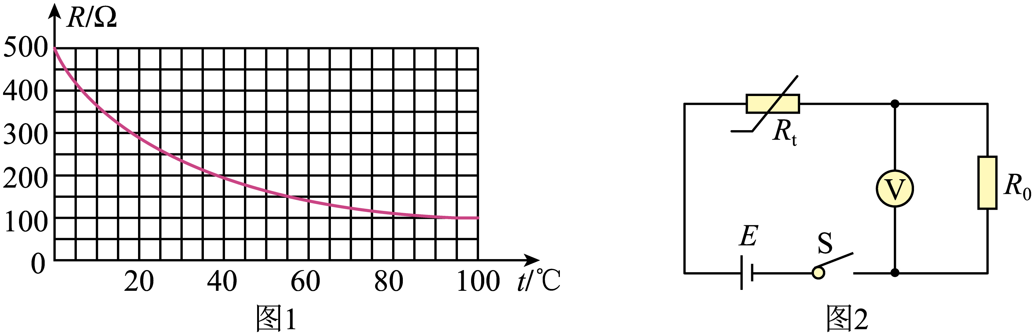
A．电源的输出电压为$$3\text{V}$$ B．水温越高，电压表的示数越小
C．电压表的0刻度对应水温$$0℃$$ D．水温$$55℃$$时电压表的示数为$$2.40\text{V}$$
【答案】D
【难度】0.85
【知识点】热敏电阻
【详解】A．根据图像可知，水温$$100℃$$时
$$R_{t}=100Ω$$
此时电压表指针偏转达到最大位置，即3V，根据题意可知
$$U=\frac{E}{R_{0}+R_{t}}R_{0}$$
解得
$$E=\text{6V}$$
内阻不计，所以电源输出电压为6V，故A错误；
B．根据
$$U=\frac{E}{R_{0}+R_{t}}R_{0}$$
可知，水温越高，热敏电阻阻值越小，电压表的示数越大，故B错误；
C．水温$$0℃$$时
$$R_{t}=500Ω$$
根据
$$U=\frac{E}{R_{0}+R_{t}}R_{0}=1\text{V}$$
故C错误；
D．水温$$55℃$$时
$$R_{t}=150Ω$$
根据
$$U=\frac{E}{R_{0}+R_{t}}R_{0}=2.4\text{V}$$
故D正确。
故选D。
14．P₁和P₂是材料相同、上下表面为正方形的长方体导体，P₁的上、下表面积大于P₂的上、下表面积，将P₁和P₂按图所示方式接到电源上，闭合开关后，下列说法正确的是（ ）
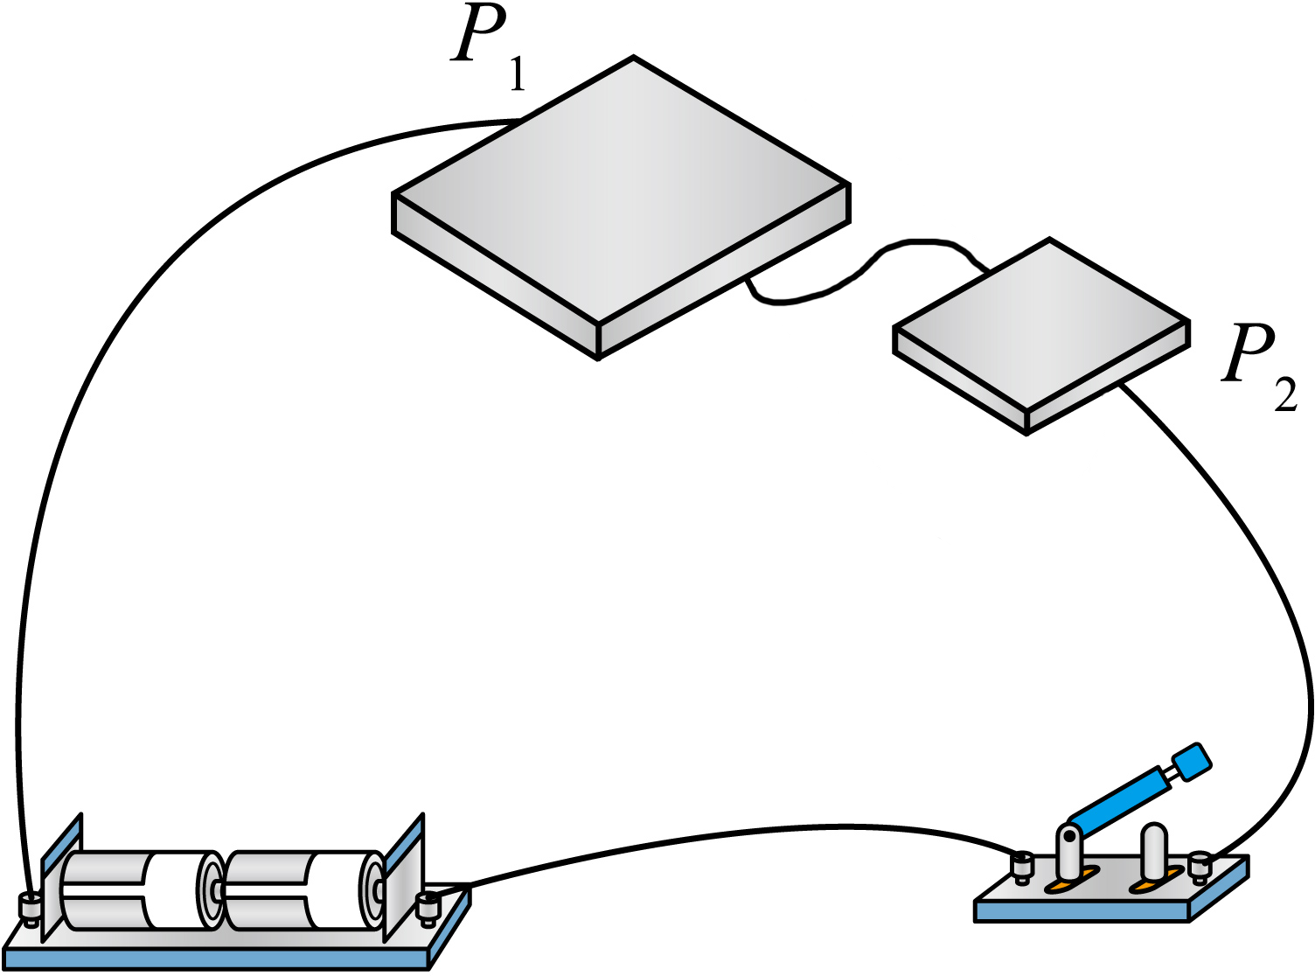
A．若P₁和P₂的体积相同，则通过P₁的电流大于通过P₂的电流
B．若P₁和P₂的体积相同，则P₁的电功率大于P₂的电功率
C．若P₁和P₂的厚度相同，则P₁和P₂内自由电荷定向移动的速率相等
D．若P₁和P₂的厚度相同，则P₁两端的电压大于P₂两端的电压
【答案】B
【难度】0.65
【知识点】电流的微观表达式及其应用、计算电阻串联或并联时的电压、电流和电阻、电阻定律
【详解】A．P₁和P₂是串联在电路中的，所以通过P₁的电流总等于通过P₂的电流，故A错误；
B．由电阻定律可得
$$R=ρ\frac{L}{S}=ρ\frac{L^{2}}{V}$$
则若P₁和P₂的体积相同，上下表面积越大的电阻的阻值越大，由电功率公式
P＝I²R
由于通过P₁的电流总等于通过P₂的电流，则电阻越大的电功率越大，所以若P₁和P₂的体积相同，则P₁的电功率大于P₂的电功率，故B正确；
C．P₁和P₂是串联在电路中，电流相等，根据电流的微观表达式
$$I=nSev=nevLd$$
由上、下表面积关系可知，P₁的长度L长，其他量都相同，所以P₁的自由电荷定向移动的速率小，故C错误；
D．由电阻定律可得
$$R=ρ\frac{L}{dL}=\frac{ρ}{d}$$
若P₁和P₂的厚度相同，则P₁和P₂的电阻的阻值相同，由于P₁和P₂是串联关系，所以则P₁两端的电压等于P₂两端的电压，故D错误。
故选B。

